Тема: Орган слуха и равновесия, VIII пара черепных нервов.
V, XI, XII пары черепных нервов.

Задание №1. Тестирование
Выберите один правильный ответ (выделить в тексте)
1. САЛЬНЫЕ И ЦЕРУМИНОЗНЫЕ ЖЕЛЕЗЫ ЛОКАЛИЗУЮТСЯ
1) в коже барабанной перепонки
2) в слизистой оболочке барабанной перепонки
3) в коже, покрывающей хрящевую часть слухового прохода
4) в коже, покрывающей костную часть слухового прохода

2. СЛУХОВАЯ ТРУБА СОЕДИНЯЕТ
1) ротоглотку и барабанную полость
2) носоглотку и барабанную полость
3) барабанную полость и внутреннее основание черепа
4) перепончатый лабиринт и костный лабиринт

3.В БАРАБАННОЙ ПОЛОСТИ НАХОДИТСЯ
1) лабиринт
2) кортиев орган
3) молоточек
4) барабанная лестница

4.УЛИТКОВЫЙ ПРОТОК РАЗДЕЛЯЕТ
1) барабанную полость и барабанную лестницу
2) полукружные каналы и лестницу преддверия
3) барабанную лестницу и лестницу преддверия
4) полукружные каналы и улитку

5. ПРОИЗВОДНЫМИ КОЖИ ЯВЛЯЮТСЯ
1) кожные рецепторы
2) молочные железы
3) слюнные железы
4) лимфатические сосуды кожи

6. ТИПИЧНЫЙ ПУТЬ РАСПРОСТРАНЕНИЯ ИНФЕКЦИИ ИЗ ВЕРХНИХ ДЫХАТЕЛЬНЫХ ПУТЕЙ В СРЕДНЕЕ УХО
1) через слуховую трубу
2) через хоаны
3) через барабанную перепонку
4) через сосцевидную пещеру

7. БОЛЕЗНЕННОСТЬ БАРАБАННОЙ ПЕРЕПОНКИ ОПРЕДЕЛЯЮТ НАДАВЛИВАНИЕМ
1) на завиток
2) на противозавиток
3) на козелок
4) на противокозелок

8. К СНИЖЕНИЮ ВОЗДУШНОЙ ПРОВОДИМОСТИ ОРГАНА СЛУХА ПРИВОДИТ ПОРАЖЕНИЕ
1) мышцы, напрягающей барабанную перепонку
2) мышцы стремечка
3) слуховых косточек
4) барабанной перепонки

9. К СНИЖЕНИЮ КОСТНОЙ ПРОВОДИМОСТИ ОРГАНА СЛУХА ПРИВОДИТ ПОРАЖЕНИЕ
1) мышцы, напрягающей барабанную перепонку и мышцы стремечка
2) надбарабанного мешка
3) слуховых косточек
4) мышечно-трубного канала

10. ВОСПАЛИТЕЛЬНЫЙ ПРОЦЕСС МОЖЕТ ПЕРЕЙТИ С БАРАБАННОЙ ПОЛОСТИ НА СОСЦЕВИДНЫЙ ОТРОСТОК ВИСОЧНОЙ КОСТИ ЗА СЧЕТ
1) общих источников их кровоснабжения
2) наличия воздухоносных сообщений
3) общих путей лимфооттока
4) общих путей иннервации

11. ДВИГАТЕЛЬНОЕ ЯДРО ДОБАВОЧНОГО НЕРВА РАСПОЛАГАЕТСЯ:
1) в среднем мозге
2) в промежуточном мозге
3) в мосту
4) в продолговатом мозге

12. ПОДЪЯЗЫЧНЫЙ НЕРВ ИННЕРВИРУЕТ
1) слизистую оболочку корня языка
2) собственные мышцы языка
3) вкусовые сосочки языка
4) подъязычную слюнную железу

13. В ОБРАЗОВАНИИ ШЕЙНОЙ ПЕТЛИ УЧАСТВУЕТ
1) лицевой нерв
2) добавочный нерв
3) языкоглоточный
4) подъязычный нерв

14. МЕЖДУ ПИРАМИДОЙ И ОЛИВОЙ ИЗ МОЗГА ВЫХОДИТ
1) нерв девятой пары
2) нерв одиннадцатой пары
3) нерв двенадцатой пары
4) нерв десятой пары
15. ДВИГАТЕЛЬНОЕ ЯДРО ДОБАВОЧНОГО НЕРВА РАСПОЛАГАЕТСЯ:
1) в среднем мозге
2) в промежуточном мозге
3) в мосту
4) в продолговатом мозге
____________________________________________________________________

Задание №2.
Где образуется перилимфа, ее функция и куда она оттекает? (не копируйте, пишите от руки!)
___________________________________________________________________________
Задание 3.
Врач, определяя отсутствие болезненности на лице, нажимает на симметричные точки на лице: выше надбровных дуг, под нижним веком и в области челюсти.
Какие ветви тройничного нерва он определяет? Почему доступна пальпация этих нервов?
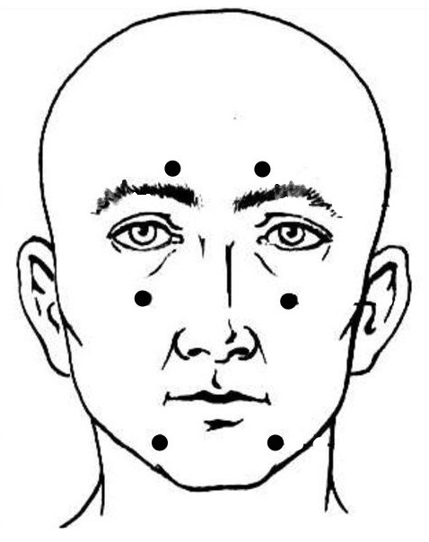
_________________________________________________________________________
Задание 4.
Нарисуйте графологическую структуру «2 ветвь тройничного нерва».
_________________________________________________________________________

